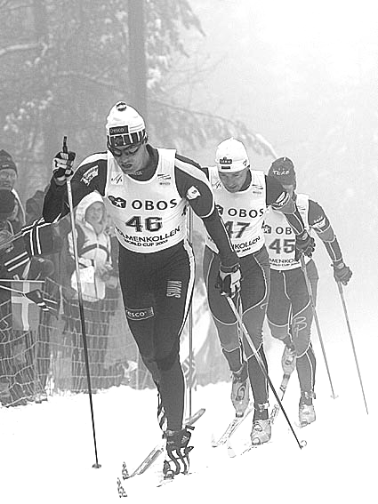

LE FARTAGE CLASSIQUE

U.S. GIRON

AVANT DE FARTER

La veille consulter le bulletin montagne de la météo (pour l’Ain et le Jura le bulletin est identique : N°Tel 08.92.68.02.39 ou 08.92.68.02.01)

Sur place, prendre le temps de bien analyser la neige pour faire le bon choix :

La neige est elle transformée ?

Une neige transformée est une neige qui a subi l’effet du dégel. Si c’est le cas , on utilisera un fart en tube (klister) pour farter.
Si elle est non transformée ou en cours de transformation on utilisera une poussette (stick).

Peut on faire une boule de neige avec?

Si oui, on partira au minimum avec une poussette violette, sinon, ce sera au maximum une poussette bleue.

Pour affiner l’analyse vous pourrez prendre la température de l’air (c’est celle qui est prise en compte par RODE) .
Pour être encore plus pointu on pourra prendre la température de la neige. La neige et l’air ont parfois des températures bien différentes

Quel est l’état de la trace ?

Il faut d’abord éviter de regarder dans les zones trop fréquentées.
Le fond de la trace est il dure ou mou ?
La neige est elle humide ou sèche ?
La glace ressort elle ? etc..
Si la neige est matte, vérifiez dans les zones fréquentées si la trace a tendance a glacer.

Le temps risque-t-il d’évoluer ?

Pendant ou juste avant une compétition il peut se mettre à neiger ou bien la neige peut se mettre à fondre sous l’effet du soleil, il faut donc y prêter attention.

Quel est le relief de la piste ?

Pour les courses de longue distance, il faut veiller aux différences d’altitudes sur le parcours car la neige peut être de nature bien différente entre les parties hautes et basses.

PENDANT ET APRES LE FARTAGE

Il faut toujours rester simple dans l’élaboration du fartage :
Bien prendre connaissance des explications données par les fabricants sur les emballages.
Prendre l’habitude de farter fin car la superposition de farts différents est fréquente.

Pour les poussettes :

Trois couches fines valent toujours mieux qu’une trop épaisse.
Si vous avez un doute sur le choix du fart , commencez toujours par l’application d’un poussette plus froide.
Après essai, si vous reculez, appliquez la poussette immédiatement au dessus en température. Il faudra veiller à éliminer au mieux toute trace d’humidité sous la semelle avant d’ajouter une nouvelle couche.
Si vous avez farté trop chaud et que vous collez, il ne restera qu’une solution : tout enlever avec un racloir et recommencer.

La zone de fartage pour les poussettes est définie par SWIX de la manière suivante : longueur de 50 cm en partant 30cm en avant de la fixation.

Ne jamais chauffer une poussette avec la flamme d’un chalumeau.

Pour les tubes :

Eviter de trop chauffer le fart pour préserver sa qualité. RODE conseille aucun apport de chaleur pour l’application des klisters. Si vous fartez à l’extérieur et qu’il fait froid il va de soit que vous serez obligé d’utiliser un chalumeau, mais évitez de trop chauffer le fart pour préserver sa qualité.
Dans la mesure du possible évitez de chauffer le fart une fois qu’il est appliqué sur la semelle du ski. Les skis actuels sont bien plus fragiles que les bon vieux skis de l’époque.
La zone de fartage pour les klisters est 10 cm plus courte que pour les poussettes.
Lors de l’application partir sur une longueur encore plus courte pour éviter de déborder de cette zone.
SWIX conseille une longueur de 45cm en partant 25cm en avant de la fixation. La longueur de fartage pourra varier en fonction de la raideur du ski.
Contrairement aux poussettes pour un même fart les klisters s’appliquent en une seule couche.
Si deux farts différents sont utilisés évitez surtout de farter trop épais.
Avant d’essayer ,laisser bien refroidir le fart en plaçant les skis sur la neige en évitant tout contact sur la zone de fartage.
Si après un essai, vous reculez, avant l’application d’une nouvelle couche, lissez de nouveau le klister pour éliminer toute trace d’humidité.
Avant un départ évitez de rester immobile trop longtemps sur les skis, car certains klisters givrent facilement. Les grains de neige qui s’agglutinent sur le fart anti-recul vous empêcheront d’avoir une bonne glisse.
Par grand froid, il faut faire attention à ce que le gaz du chalumeau ne gèle pas.

APRES LE SKI

Evitez de laisser les skis debout dans le garage sans avoir défarté.
Pour défarter : enlever le plus gros du fart restant avec un racloir.
Placer les skis en position horizontale et imbiber la zone anti-recul avec l’aide d’un pinceau et un diluant (WHITE SPIRIT) . Evitez absolument d’étaler le diluant sur les zones de glisse.
Laisser agir 5mn MAXIMUM, puis essuyer avec un chiffon en papier.
Après avoir paraffiné les zones de glisse, toujours stocker les skis en position horizontale.

INFORMATIONS

Toutes les grandes marques de fart possèdent un site WEB sur lequel on peut trouver tout un tas d’informations pour la mise en œuvre des farts anti-recul , par contre, ils ne sont pas souvent en français. Vous pourrez également trouver toutes les infos utiles à propos des fart de glisse en consultant les sites suivants :

http://www.rodewax.it/ing/03homeing.htm pour RODE.

http://www.swixsport.com/ie5D405.htm pour SWIX.

http://www.rexskiwax.com/ pour REX.

http://www.toko.ch/ pour TOKO.

LE CHOIX DU MATERIEL

LES SKIS :

Les skis pour la technique classique sont environ 20cm plus longs que pour le skating.
En général un skieur adulte utilisera des skis entre 2m05 et 2m15 de hauteur .
La raideur du ski sera choisi en fonction du poids et de la tonicité du skieur.
Si le ski est choisi trop raide vous ne ferez que reculer , si au contraire il est trop souple la glisse sera toujours mauvaise. Les conseils d’un spécialiste seront donc indispensables avant tout achat.

LES BATONS :

Les bâtons seront choisis plus court que pour le skating. 5cm de moins au maximum semble un bon compromis.
Les dragonnes actuelles enveloppant la main permettent une bonne tenue du bâton mais elles sont a déconseiller pour les courses de longue distance car très peu pratique lors des ravitaillements.

Pour info, ci joint les longueurs que j’utilise :

Taille de l’individu : 170 cm.

Skis pour skating : 185 cm.
Skis pour classique : 205 cm.
Bâtons pour skating : 151 cm. (soit 19 cm de moins que la taille de l’individu).
Bâtons pour classique : 148cm.

LE FARTAGE POUSSETTE

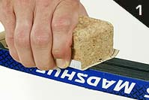Passer la zone anti-recul au papier de verre (grain 400).
Balayer les résidus puis passer plusieurs fois la brosse avec poils laiton.
Nettoyer la semelle avec un diluant.
Attendre que la semelle soit bien sèche avant de continuer.
Conseil : réaliser cette opération uniquement lorsque la semelle est redevenu lisse.

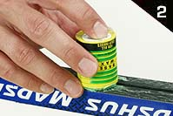
Appliquer une base pour favoriser une meilleure adhésion du fart .

Conseil : à utiliser uniquement pour de longues distances. Réaliser cette opération la veille, pour gagner du temps sur le lieu de la course.

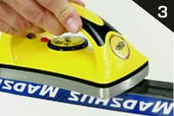
Passer le fer pour étaler la base à chaud.

Conseil : Un fer métallique chauffé par un chalumeau est la solution la plus courante et présente l’avantage d’être utilisé à l’extérieur .
Eviter l’utilisation du fer servant pour les paraffines .

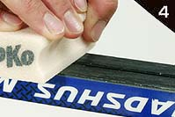
Lisser la base avec un liège en frictionnant la semelle.

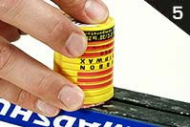
Appliquer le fart en pot en crayonnant la semelle.

Conseil : Eviter de farter trop épais. Préférer 3 couches fines plutôt qu’une seule trop épaisse.
Prendre soin de bien lisser la première couche, le lissage des couches suivantes sera plus facile.

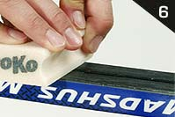
Lisser le fart avec un liège.

Conseil : Utiliser de préférence un vrai liège pour les poussettes

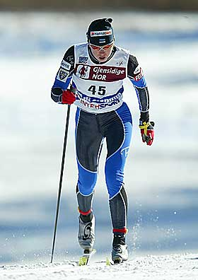

LES POUSSETTES RODE

TABLEAU DE TEMPERATURE
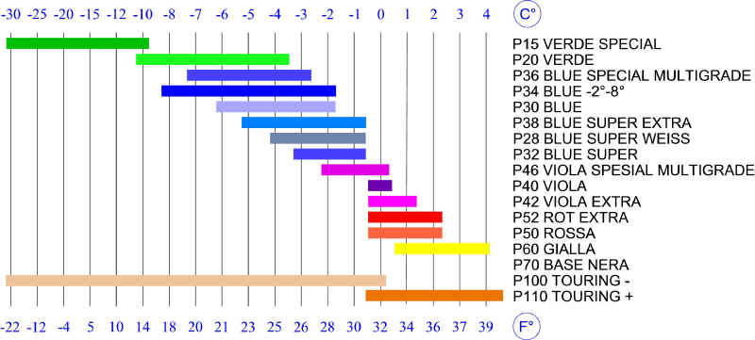

Le farts anti-recul Rode en poussette sont utilisés pour les neiges nouvelles ou les neiges en début de transformation. Ils sont conditionnés en pot de 50g . Ils sont normalement a lisser sans apport de chaleur et couvre une plage de températures entre -30° to +4°C.

- Une étoile indique les poussettes nécessaires pour débuter en ski classique .

P15 - GREEN SPECIAL
Pour neige nouvelle très froide avec température entre -10° et -30°C

P20 - GREEN *
Pour neige nouvelle avec grains fins entre -4° et -10°C

P36 - MULTIGRADE
Pour neige nouvelle avec grains fins entre -3° et -7°C

P34 - BLUE -2 -8
Pour neige nouvelle avec grains fins entre -2° et -8°C

P30 - BLUE *
Pour neige nouvelle avec grains fins entre -2° et -6°C

P38 - BLUE SUPER EXTRA
Pour neige nouvelle avec grains fins entre -1° et -5°C

P28 BLUE SUPER WEISS
Pour neige nouvelle avec grains fins entre -1° et -4°C

P32 BLUE SUPER *
Pour neige nouvelle avec grains fins entre -1° et -3°C

P46 - VIOLET MULTIGRADE
Pour neige nouvelle avec grains fins entre 0° et -2°C

P40 - VIOLET *
Pour neige nouvelle avec grains fins pour température à 0°C

P42 - VIOLA EXTRA
Pour neige nouvelle humide entre 0° et +1°C

P52 - EXTRA
Pour neige nouvelle humide entre 0° et +2°C

P50 - ROSSA *
Pour neige nouvelle humide entre 0° et +3°C

P60 - YELLOW
Pour neige nouvelle très humide entre 0° et +3°C

P70 -BLACK BASE
fart de base pour poussette à lisser très fin pour température entre -2° et -20°C

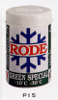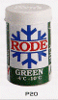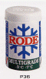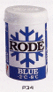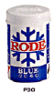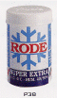
P15 P20 P36 P34 P30 P38
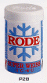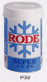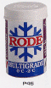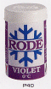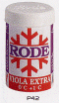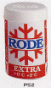
P28 P32 P46 P40 P42 P52
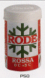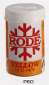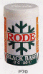
P50 P60 P70

LE FARTAGE KLISTER

Passer la zone anti-recul au papier de verre (grain 400).
Balayer les résidus puis passer plusieurs fois la brosse avec poils laiton.
Nettoyer la semelle avec un diluant (White Spirit) .
Attendre que la semelle soit bien sèche avant de continuer.

Conseil : réaliser cette opération uniquement lorsque la semelle est redevenu lisse.

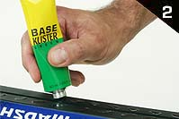
Appliquer la base après avoir chauffé le tube sur la flamme d’un chalumeau.
Réaliser une seule couche fine.

Conseil : Une base est nécessaire uniquement pour de longues distances ou sur neige très abrasive.

Passer le fer pour étaler la base à chaud.

Conseil : Si l’opération est effectuée à la main, lisser la base immédiatement après son application pour éviter de chauffer la semelle du ski. Si la base est difficile à lisser, utiliser un fer. Eviter l’utilisation du fer servant pour les paraffines .

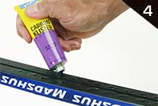
Appliquer le klister après l’avoir ramolli sur la flamme d’un chalumeau.

Conseil : Pour éviter que le fart refroidisse trop vite, tenir de préférence le tube à pleine main et préférer une application en ligne droite (plus rapide) pour faciliter le lissage qui suivra. Tenir le tube presque perpendiculaire à la semelle.
Il faut éviter que le fart soit trop liquide.

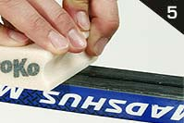
Lisser le klister avec un liège synthétique.
Cette méthode est pour ceux qui ne souhaitent ne pas se salir les mains.

Conseil : Préférer le lissage à la main.
Lisser le fart immédiatement après son application pour éviter de chauffer la semelle du ski avec un chalumeau.

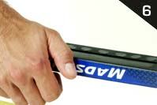
Lisser le klister avec la paume de la main ou avec le pouce.

Conseil : Préférer cette méthode. La chaleur de la main vous aidera à réaliser un lissage plus précis .
Pour le nettoyage des mains, utiliser de la crème NIVEA et un chiffon.

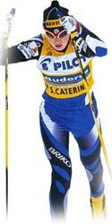

LES KLISTERS RODE

Tableau de températures

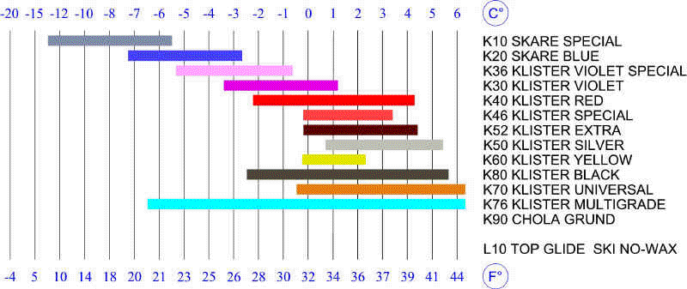
Les klisters Rode sont utilisés pour les neiges transformées, vieilles, gelées avec grains fins ou gros. Ils sont conditionnés en tube de 60g. Ils sont normalement à mettre sur une base sans chaleur et lissés à la main ou avec un liège. Ils couvrent une plage de températures entre -15° et +6°.

LISTE ET UTILISATION DES KLISTERS RODE

* Une étoile indique les klisters nécessaire pour débuter en ski classique.

K10 - BLUE SPECIAL
Pour neige dure, gelée ou avec gros gains pour température entre -6° et –14C°

K20 - BLUE *
Pour neige dure, gelée ou avec gros gains pour température entre -3° et –7C°

K36 - VIOLET SPECIAL
Pour neige transformée ou avec gros grains pour température entre -1°et –5C°

K30 - VIOLET *
Pour neige changeante de gelée à humide . S’il pleut ajouter un peu de KLISTER ARGENT.
Température entre -3° et +1C°

K40 - ROSSA *
Pour neige humide avec grains fins ou gros, traces glacées entre -2° et +4C°.

K46 - ROSSA SPECIAL *
Pour neige nouvelle humide ou très mouillée température entre 0° et +3C°.

K52 - SILVER EXTRA
Pour neige humide fine ou avec gros grains , traces avec zones humides et zone sèches pour températures entre 0° et +4C°.

K50 – SILVER *
Pour neige humide ou très humide pour température entre +1° et +5C°

K60 - GIALLA
Pour neige humide ou très humide avec température entre 0° et +2C°

K80 – NERA
Pour neige fine ou avec gros grains , traces gelées pour température entre -2° et +5C°.

K70 – UNIVERSAL
Pour toutes sortes de neige autour de 0C°.

K76 – MULTIGRADE
Pour neige très humide avec grains fins ou gros, traces gelées entre -6° et +6C°.

K90 - CHOLA
Fart de base pour tous les klisters et poussettes.

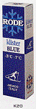
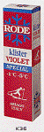
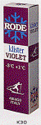
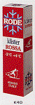
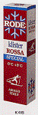
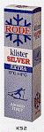
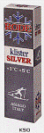
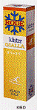
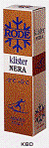
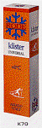
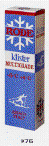
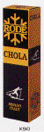
K10 K20 K36 K30 K40 K46 K52

K50 K60 K80 K70 K76 K90

